Лабораторная работа №7
Тестирование безопасности
Цель работы: получение навыков тестирования безопасности информационной системы.
Теоретическая часть
Тестирование восстановления проверяет, как система возвращается к работе после сбоя: отказа оборудования, потери питания, обрыва связи или ошибки программы. Специально вызывается сбой, а затем проверяется, восстановилась ли система самостоятельно или с помощью оператора, не потеряны ли данные и укладывается ли время восстановления в допустимое.
Тестирование безопасности оценивает уязвимость программного обеспечения к различным атакам и проверяет, как реально работают защитные механизмы системы. Тестировщик играет роль взломщика: подбирает пароли, использует специальные утилиты, перегружает систему, вводит ошибки в надежде проникнуть в неё при восстановлении и ищет в открытых данных ключ для входа. Хорошее тестирование безопасности при неограниченных ресурсах взламывает любую систему, поэтому задача проектировщика состоит в том, чтобы цена проникновения была выше цены получаемой информации.
К технологиям тестирования безопасности относятся статический анализ исходного кода без запуска программы, динамический анализ работающей программы подачей некорректных и вредоносных данных, тестирование на проникновение, проверка аутентификации и прав доступа, проверка шифрования и защиты данных, а также анализ используемых библиотек на известные уязвимости.
Задание 1. Средство выявления уязвимостей Flawfinder
Для описания выбрано средство Flawfinder. Оно относится к статическим анализаторам, работает с исходным кодом на языках C и C++ и просматривает текст программы в поисках вызовов потенциально опасных функций. К таким функциям относятся strcpy, sprintf, gets и printf со строкой формата из внешних данных. Каждой находке присваивается уровень риска от 0 до 5, указывается класс ошибки по классификации CWE и предлагается безопасная замена.
Наименование | Назначение | Языки | Примечание
Flawfinder | Просматривает исходный текст и находит потенциально опасные обращения к функциям | C/C++ | Сопоставляет код со встроенным набором правил, сортирует находки по уровню риска и даёт ссылку на CWE

Таблица 1 - Описание средства
Для проверки работы средства подготовлен файл demo.c, в который намеренно включены небезопасные вызовы (рисунок 1):
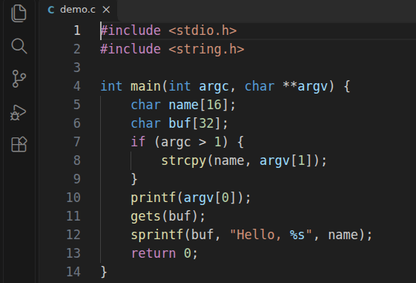
Рисунок 1 - Файл demo.c
Запуск командой flawfinder --minlevel=1 demo.c дал результат, показанный на рисунках 3 и 4.
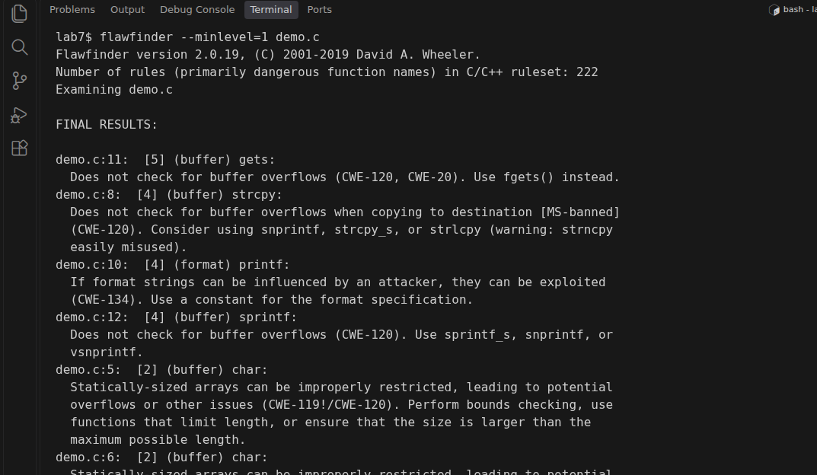
Рисунок 3 - Результат работы Flawfinder (часть 1)
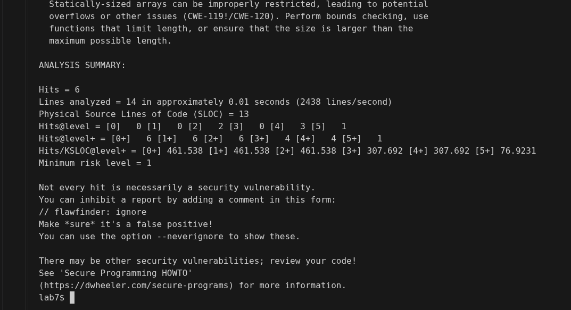
Рисунок 4 - Результат работы Flawfinder (часть 2)
Программа нашла все четыре внесённые ошибки с уровнем риска от 4 до 5 (gets, strcpy, printf и sprintf), а также указала на массивы фиксированного размера как на места возможного переполнения. Flawfinder не запускает программу и может ошибаться, поэтому найденные места нужно проверять вручную.
Задание 2. Методы формирования тестовых наборов при использовании стратегии «чёрного ящика»
Стратегия «чёрного ящика» строит тесты только по описанию требований, без знания внутреннего устройства программы. Методы продемонстрированы на функции проверки размера стороны помещения, которая принимает значения от 0,1 до 100. Текст программы приведён на рисунке 2.
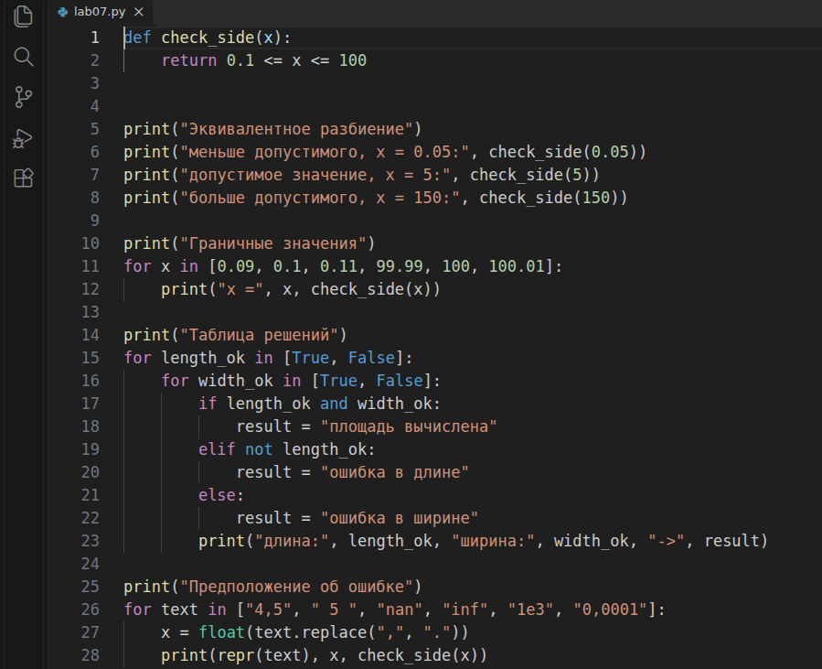
Рисунок 2 - Текст программы lab07.py
Результат выполнения программы показан на рисунке 5.
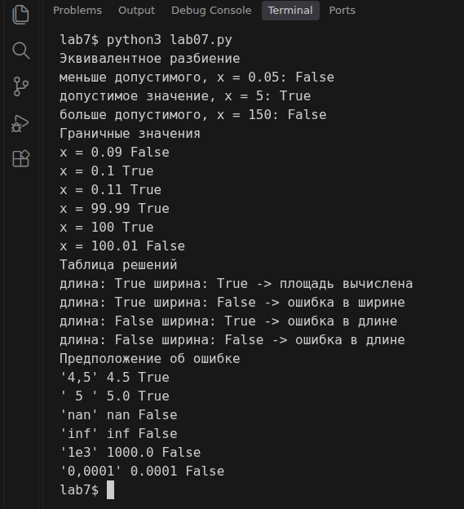
Рисунок 5 - Результат выполнения программы lab07.py
Эквивалентное разбиение делит все входные данные на классы, внутри которых программа ведёт себя одинаково, и берёт по одному представителю из класса. Здесь выделены три класса: значения меньше допустимых, допустимые и значения больше допустимых. Анализ граничных значений проверяет значения на самой границе и рядом с ней с обеих сторон, потому что ошибки чаще всего возникают именно там: для границы 0,1 это 0,09, 0,1 и 0,11, для границы 100 это 99,99, 100 и 100,01.
Анализ причинно-следственных связей строит таблицу решений: сочетаниям условий (корректна ли длина, корректна ли ширина) сопоставляется реакция программы. Каждая строка таблицы даёт один тест. Метод предположения об ошибке основан на опыте: перечисляются данные, на которых программы чаще всего ошибаются, например десятичная запятая, пробелы вокруг числа, значения nan и inf, экспоненциальная запись и слишком малые значения. Результаты показывают, что функция правильно обрабатывает все эти случаи, в том числе nan, который при простом сравнении мог бы быть принят.
Вывод
В ходе работы я изучила тестирование восстановления и безопасности, основные технологии проверки защищённости и описала статический анализатор Flawfinder. При запуске на подготовленном файле найдено срабатываний: 6. Четыре метода «чёрного ящика» я применила на примере функции проверки размера стороны помещения и получила для них наборы тестовых данных.

